**DESARROLLO**

**DE**

**APLICACIONES**

**WEB**

**ACTIVIDAD 5 - GIT**

**Alejandra Galán Sánchez - 2ºDAW**

**ÍNDICE**

**Una etiqueta que contenga la última versión de todos los documentos** **2**

**Una etiqueta que contenga la primera versión de cada documento** **2**

**Una rama que contenga únicamente la última versión de todos los documentos sin ningún commit histórico.** **2**

**Una rama que contenga la primera versión de cada documento** **2**

**Un fichero README.md que contenga la historia de commits del repositorio (formato de una línea)** **2**

# **OBJETIVO**

En esta actividad el objetivo es crear un repositorio en GIT y realizar diferentes despliegues, commit y ramas con los documentos trabajados a lo largo de la asignatura.

Lo primero que hacemos es clonar el repositorio en nuestro equipo para poder hacer los diferentes puntos a través de la consola.

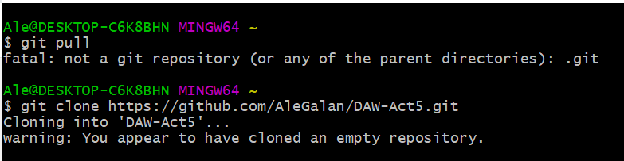

Nos avisa de clonar un repositorio vacío ya que aún no hemos desplegado nada.

# **Una etiqueta que contenga la última versión de todos los documentos**

# 

# **Una etiqueta que contenga la primera versión de cada documento**

# **Una rama que contenga únicamente la última versión de todos los documentos sin ningún commit histórico.**

# **Una rama que contenga la primera versión de cada documento**

# **Un fichero README.md que contenga la historia de commits del repositorio (formato de una línea)**